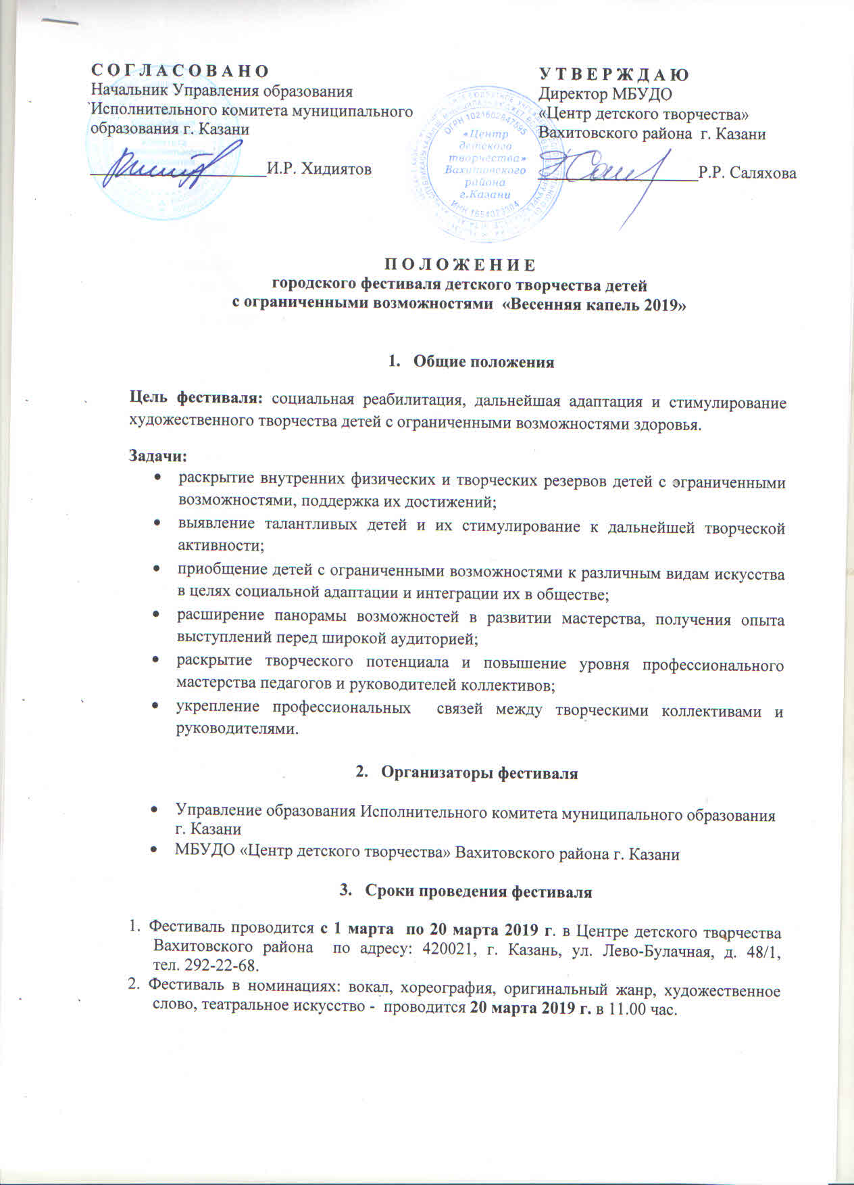С О Г Л А С О В А Н О  Начальник Управления образования Исполнительного комитета муниципального образования г. Казани  _____________________И.Р.Хидиятов |  | У Т В Е Р Ж Д А Ю  Директор МБУДО «Центр детского творчества» Вахитовского района г. Казани  ___________________Р.Р.Саляхова

4. Участники фестиваля
Обучающиеся объединений отдела реабилитации Центра детского творчества в возрасте от 5 до 18 лет, учащиеся коррекционных школ, дети с ограниченными возможностями здоровья образовательных организаций.

- Номинации фестиваля

ВОКАЛ (академический, народный, эстрадный): соло, ансамбль, хор
Конкурсанты исполняют одно произведение продолжительностью не более 5 мин.
Конкурсные выступления проводятся с использованием фонограмм "минус".

ХОРЕОГРАФИЯ: (классический, народный, народный стилизованный, современный, эстрадный танцы). Ансамбль.

Для участия в конкурсе необходимо предоставить одно произведение продолжительностью не более 5 мин.

ФОЛЬКЛОР
Для участия в конкурсе необходимо предоставить одно произведение продолжительностью не более 5 мин.

ТЕАТРАЛЬНОЕ ИСКУССТВО: театр кукол, театр моды и др.

ОРИГИНАЛЬНЫЙ ЖАНР: пантомима, фокусы и др.

ХУДОЖЕСТВЕННОЕ СЛОВО:
Конкурсанты исполняют одно произведение продолжительностью не более 5 мин.

Критерии оценки:
- степень преодоления физических недостатков средствами искусства;
- художественно-образное решение номера;
- уровень сценической культуры;
- артистичность и эмоциональность исполнения;
- концертное оформление номера;
- исполнительское мастерство.

ИЗОБРАЗИТЕЛЬНОЕ И ДЕКОРАТИВНО-ПРИКЛАДНОЕ ТВОРЧЕСТВО

1. Работы на конкурс могут быть представлены в следующих направлениях номинации:
- «Цветные нити». Техники: изонить и др.
- «Вышивка»
- «Вязание». Техники: вязание крючком и спицами.
- «Макраме»
- «Чудесная игла». Техники: валяние и др.
- «Бисер». Техники: бисероплетение, вышивка бисером (украшения, панно)
- «Рисунок». Техники: акварель, карандаш, гуашь, пастель и др.
- «Текстиль».
- «Шитье: Техники: лоскутная, квиллинг и др.
- «Мягкая игрушка»
- «Куклы». Техники: разные.
- «Природные материалы». Техники: соломка, лоза, береста, глина.
- «Роспись». Техники: роспись по дереву, ткани, стеклу, глине и др.
- «Лепка». Техники: пластилин, соленое тесто и др.
- «Объемные работы». Техники: декоративное панно, композиции и др.
- «Бумагопластика». Техники: папье-маше, работы с использованием бумаги, художественное моделирование, бумажная скульптура и др.
- «Аппликация». Техники: объемная аппликация, панно и др.
- «Оригами». Техники: объемная, кириками и др.
- Фотография.
2. Выставка состоится с 15 марта по 20 марта 2019 г.
3. После окончания выставки участники должны забрать свои работы. Оргкомитет не несет ответственности за их сохранность.
4. Работы, представленные на выставку, должны иметь законченный характер и быть аккуратно оформлены.
5. Работы принимаются с 01.03.19 до 14.03.19 г. Каждая работа должна иметь бирку с указанием наименования образовательной организации, названия работы, Ф.И.О. автора, его возраста и Ф.И.О. педагога в печатном виде. Рисунок формата A3 или А2 должен быть оформлен в паспарту. Размер рисунка формата A3 - 420 мм на 297 мм, размер паспарту А2 - 560 мм на 440 мм. Техника исполнения свободная.
6. Критерии оценки: творческая оригинальность и мастерство автора, соответствие теме направления, техника выполнения.

- Условия проведения фестиваля

- В каждой номинации принимают участие коллективы, ансамбли и солисты не более 1 номера.
- Порядок конкурсных выступлений устанавливает оргкомитет фестиваля.
- Допускается использование фонограмм на флэш-накопителе, СD.
- Все конкурсные выступления организуются по графику.
- Для оценки конкурсных выступлений создается жюри, которое формируется из педагогов и ведущих специалистов образовательных организаций города.
- Возрастные группы участников:
6 – 8 лет (1-я младшая группа)
9 – 11 лет (2-я младшая группа)
12 – 14 лет (средняя группа)
15- 18 лет (старшая группа).
Подтверждение возраста участников может быть затребовано членами жюри.
- Заявку (приложение) для участия в конкурсе необходимо подать до 15 марта 2019 года на электронный адрес: cdtvah@mail.ru
- Убедитесь, что Ваша заявка получена и зарегистрирована.
- На каждую работу заполняется отдельная заявка (см. приложение).
- Заявки, присланные по факсу, не принимаются к рассмотрению.
- После подтверждения заявки изменение конкурсной программы не допускается! На каждый номер и работу заполняется отдельная заявка.
- Руководители коллективов несут ответственность за жизнь и здоровье участников, за корректность поведения детей и родителей на конкурсе.
- Организаторы оставляют за собой право вносить изменения и дополнения в условия и программу организации и проведения конкурса.

8. Награждение
Участники фестиваля оцениваются в каждой номинации и возрастной группе. Победители награждаются дипломами лауреата I, II, III степеней. Могут присуждаться специальные призы.

Координатор фестиваля: ЦДТ Вахитовского района, Шашина Татьяна Борисовна, e-mail: tata2605@mail.ru, тел. 292-22-68 сот. 89053150613.

Приложение
Анкета-заявка
на участие в городском фестивале детского творчества детей с ограниченными возможностями
«Весенняя капель 2019»
Заполняется на каждый номер и каждую работу отдельно!!!

Ф.И.О. участника или полное название коллектива | Образовательное учреждение: | Возраст  (выделить группу) | Район | ФИО руководителя | Номинация  (на каждую номинацию заполняется отдельная заявка) | Название номера или работы
 | Полное название: | 6 – 8 лет  (1-я младшая группа)  9 – 11 лет  (2-я младшая группа)  12 – 14 лет  (средняя группа)  15- 18 лет  (старшая группа) |  | ФИО (полностью)
 | Контактный телефон: |  |  | Мобильный телефон: |  | Продолжительность номера:
 |  |  |  |  |  | Носитель:
 | e-mail: |  |  | e-mail педагога: |  | Микрофон: (необходимое кол-во)

